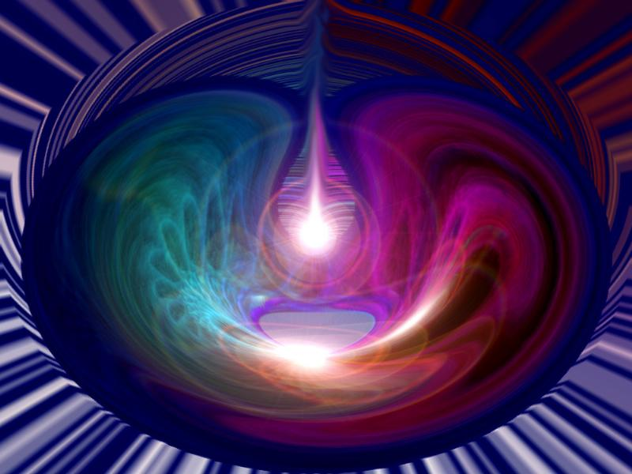

ĐẶC SỦNG VỀ ƠN LẠ

CỨU CÁNH KHÔNG BIỆN MINH
CHO PHƯƠNG TIỆN
Lm. Giuse Trần Việt Hùng
Chúng ta biết nguyên tắc luân lý trong lời giáo huấn của Giáo Hội: Cứu cánh không biện minh cho phương tiện. Có nghĩa là không thể lấy phương tiện xấu để đạt mục đích tốt. Không thể đi ăn cắp tiền của người giầu mà cho người nghèo. Cũng không nên nói rằng đi đánh bài và cá độ để có tiền dâng cúng cho nhà thờ. Bởi vậy mọi phương tiện không chính đáng, không thể đưa đến hậu quả tốt được. Có khi chúng ta được một mà lại mất mười. Đôi khi còn mất cả chì lẫn chài.
Trong thời điểm hiện tại, con người chúng ta rất nhậy bén với những sự kiện lạ. Khi nghe ở đâu có sự lạ như Đức Mẹ hiện ra nơi này nơi kia, hoặc có linh mục hay vị nào có đặc sủng chữa bệnh là tự nhiên mọi người ùn ùn kéo tới. Có những người ở rất xa, phải ngày đêm lặn lội chờ đợi đến nơi mà vẫn không ngại ngùng. Họ rất dễ bị quần chúng lôi kéo và cả tin. Chúng ta đang trong thời đại “Mì ăn liền hay thời của Fast food”. Chúng ta chỉ cần đạt được mục đích mà chúng ta mong muốn, bất chấp niềm tin đã bao nhiêu năm trau dồi và hun đúc.
Thật tội nghiệp cho nhiều giáo dân. Họ không được học hỏi nhiều về Kinh Thánh và Giáo Lý đức tin của Giáo Hội. Lòng tin thì bị chi phối mọi mặt trong cuộc sống mới. Phải nói là đức tin chưa được vững vàng và còn non yếu. Trong khi nhu cầu của con người thì vô kể. Ai mà không muốn được khỏe mạnh về thân xác, mong tâm hồn thư thái và cuộc sống bình an. Vả nữa, ai trong chúng ta lại không có chút bệnh trong người. Bởi thế, chữa trị qua sức thiêng liêng và sự đặt tay của linh mục đã là một đốc thúc mời gọi mọi người tuôn về chờ lãnh nhận ơn lạ.
Có một vài chi tiết trong cuộc tĩnh tâm Canh Tân Đặc Sủng, tôi không biết đúng hay sai. Thí dụ: Trong tất cả những giờ sinh hoạt trong ba buổi, lúc nào linh mục cũng đặt Mình Thánh Chúa trong Mặt Nhật trên bàn thờ nơi Nhà Hội. Trong khi mọi người tập trung vào nhiều thứ sinh hoạt khác hơn là chầu Mình Thánh Chúa. Tôi đọc lại Giáo Luật cũng như kỷ luật Phụng vụ các Bí Tích, phần về bí Tích Thánh Thể, tác vụ của linh mục là đặt Mình Thánh Chúa để mọi người làm giờ thánh cầu nguyện và linh mục sẽ ban phép lành Mình Thánh Chúa cho cộng đoàn. Còn việc linh mục tự động mang Mình Thánh Chúa đến từng người để linh mục đặt tay, tôi không hiểu việc làm này. Có thể đây là một lạm dụng.
Tôi muốn nói về sư kiện linh mục mang Mặt Nhật có Mình Thánh Chúa đến trước mặt mỗi người và linh mục đặt tay cầu nguyện, rồi người ta té ngửa. Đây là một hiện tượng giả. Linh mục dùng Mặt Nhật như là nguồn linh thiêng có Chúa hiện diện, chứng dám cho việc đặt tay của mình. Và nghĩ rằng sự té ngửa là do ơn Chúa tràn đổ choáng ngợp. Tôi thật nghi ngờ về hành động lẫn lộn và hỏa mù này. Thế là linh mục được tiếng là có đặc sủng chữa bệnh và ban ơn lạ. Xưa kia, khi Chúa Giêsu tỏ quyền lực thì ma quỉ cũng như mọi người phải ngã sấp xuống. Khi Chúa Giêsu biến hình trên núi Tabor, có ba môn đệ đi theo Chúa, thấy Chúa biến hình và Lời Chúa Cha phán, các môn đệ ngã sấp. Phúc âm thánh Matthew viết: “Nghe vậy, các môn đệ kinh hoàng, ngã sấp mặt xuống đất (Mt 17:6)”. Hay khi người ta đem người bị quỷ ám đến xin Chúa chữa lành, Chúa đã chữa. Thánh Marcô viết rằng: “Người ta đem nó lại cho Người. Vừa thấy Người, quỷ liền lay nó thật mạnh, nó ngã xuống đất, lăn lộn, sùi cả bọt mép (Mk 9:20)”. Thánh Gioan diễn tả nhóm quân dữ đến bắt Chúa, khi nghe danh Chúa, chúng liền ngã: “Khi Người vừa nói: “Chính tôi đây”, thì họ lùi lại và ngã xuống đất (Jn 18:6)”.
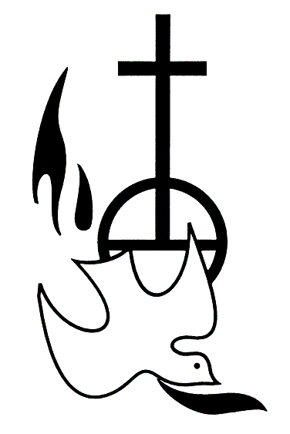
Hành động té ngã trong Canh Tân Đặc Sủng lại là té ngửa, Xin tìm đọc lại bài: “Đặt tay và sự Té Ngã.” Có người sẽ nói rằng: Các Nhóm Canh Tân Đặc Sủng thực hành đặt tay chữa bệnh cả bao nhiêu năm nay, có ai nói là hiện tượng giả đâu chứ. Người ta bị choáng ngợp bởi ơn của Chúa và tự động té ngửa. Có người trong Nhóm Thánh Linh nói rằng những người không tin, họ là ma quỷ chung quanh quấy phá. Đúng vậy, có ma quỷ chung quanh mà chúng ta không biết. Vì ma quỷ rình mò trong đêm tối để kéo lôi chúng ta. Hãy mở đèn sáng lên và làm việc như con cái sự sáng nơi giữa ban ngày. Điều này có thể làm cho nhiều người trong nhóm mất đi cảm giác mạnh và ngại ngùng. Bóng tối dễ thực hiện hơn.
Có nhiều người rất thích linh mục đến giảng tĩnh tâm và đặt tay chữa bệnh. Phần tĩnh tâm thì không cần thiết lắm. Phần nhận ơn và chữa lành mới là phần quan trọng. Chính tôi đã thấy, gần giờ kết thúc các buổi tĩnh tâm, có nhiều người tìm đến chỉ để được chữa bệnh và xin ơn. Có một cô gái đã trở lại đạo ít năm trước đây dẫn bà mẹ ngọai đạo vào nhà thờ và hỏi tôi: Linh mục đã chữa bệnh chưa? Tôi trả lời chắc chưa đâu, hình như ngày mai. Trả lời xong, tôi thấy ngộ ngộ, tại sao tôi lại trả lời thế! Đây đâu có phải là bệnh viện. Ai đến tĩnh tâm cũng mong được ơn này ơn kia. Mà ơn lạ cần có ngay như “Mì ăn liền”. Cần nhất là mình được khỏi bệnh nè. Và tôi tự hỏi nếu sau khi người ta được té ngã và bệnh tình vẫn còn y nguyên, không biết họ nghĩ thế nào về đạo. Có nhiều người không phải công giáo cũng được mời tới dự, tôi nghe có một số người được ơn. Điều này không ai phủ nhận. Họ thiết tha cầu xin và tin tưởng nơi Chúa, Chúa sẽ ban cho họ. Nhưng chúng ta cũng phải rất thận trọng trong vấn đề này kẻo làm cho nhiều người hoang mang. Không biết mình có ơn thật không? Không biết có khỏi bệnh không? Trong người thì cảm thấy khi này khi kia? Chẳng biết tình trạng ra thế nào?
Tôi nghe có nhiều người được ơn chữa khỏi bệnh mà hầu hết là bệnh đau nhức hay phong thấp thôi. Còn những bệnh như mù, điếc, câm, què hay phong cùi thì chẳng thấy chữa. Cũng lạ thật. Ngày xưa, Chúa chữa mọi loại bệnh họan tật nguyền và các thánh Tông đồ cũng thế, khi bóng của Thánh Phêrô đi ngang qua, họ cũng được chữa khỏi các loại bệnh. Bấy giờ ông Phêrô nói: “Vàng bạc thì tôi không có; nhưng cái tôi có, tôi cho anh đây: nhân danh Đức Giêsu Kitô người Nadarét, anh đứng dậy mà đi!” Rồi ông nắm chặt lấy tay mặt anh, kéo anh chỗi dậy. Lập tức bàn chân và xương mắt cá của anh trở nên cứng cáp (TĐCV 3:6-7).” Còn linh mục chữa lành các bệnh đau nhức, phong thấp hay một vài loại bệnh thông thường hàng ngày của chúng ta gặp khi trời trở gió, thì biết đâu mà lần. Chúng ta cứ cho là phép lạ, thì đâu còn sự lạ gì nữa. Chúng ta phải tiếp tục theo dõi và xem coi có phải dùng thuốc gì nữa không? Trong khi chúng ta cứ giữ điều độ thuốc nhức hằng ngày, ngoài miệng thì nói là được ơn khỏi bệnh.
Chúng ta không thể vì đạt mục đích mà dùng sai những phương tiện. Chúng ta không thể tạo hiện tượng và nghĩ rằng Chúa Thánh Thần phải xuống ban ơn. Khi giờ đã định, linh mục đặt tay cầu nguyện là phải có hiệu quả ngay, người ta sẽ té ngửa vì đã có sự sắp xếp cho nhiều người đỡ sau lưng. Rồi khi giờ đã điểm, linh mục cầu nguyện muốn Chúa Thánh Thần ban cho ơn nói tiếng lạ, mọi người được nói tiếng lạ. Họ tự xác nhận đó chính là ơn Chúa Thánh Thần ban cho họ nói. Mọi người giơ tay lên, miệng rầm rì ngôn ngữ lạ, và cho đó là tác động của Chúa Thánh Thần. Thật là xúc phạm. Đây chính là kiểu thời đại thu hút những người cả tin. Như thế ơn lạ đến với mọi người cách quá dễ dàng sao? Tôi không thể tưởng tượng nổi!
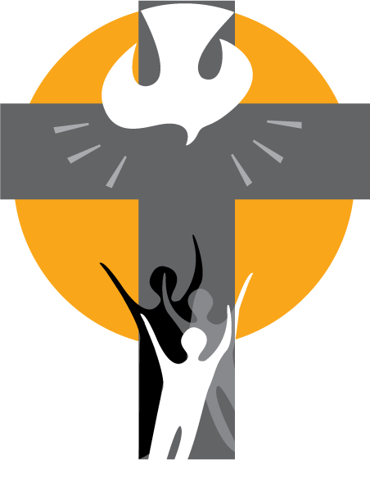
Một linh mục đã từng tham gia phong trào và đã tổ chức các cuộc tĩnh tâm Canh Tân Đặc Sủng đã viết cho tôi những chia sẻ như sau: “Tuy nhiên, bây giờ mình hơi lo ngại cho Phong Trào (Ngành Tiếng Việt) vì một cảm nhận được một số Đấng đang đi có thể là sai… Hình như, theo cảm nghiệm của mình gần đây, trong nhiều khóa mình đi giúp, các Đấng Bậc chú trọng nhiều về việc chữa lành và hiện tượng té ngã, mình hơi bị dị ứng với những cách thức làm đó”. Chúng ta không thể dùng các phương cách không chính đáng để lôi kéo nhiều người. Đừng lợi dụng lòng tin yếu kém của giáo dân để dẫn họ đi vào con đường lầm lạc. Đạo Chúa không phải là đạo của “mì ăn liền” nhưng là một sự chiến đấu kiên trì không mệt mỏi, luôn phải tỉnh thức và giữ vững đức tin.
Mùa Vọng là Mùa tỉnh thức và hy vọng. Tỉnh thức đón chờ Chúa đến với tâm hồn mỗi người và Chúa sẽ đến lần thứ hai trong vinh quang. Chúa không đến nơi những hiện tượng giả do con người sắp đặt. Chúng ta hãy tỉnh thức và cầu nguyện luôn để có thể đứng vững trước mặt Con Người.
Lm. Giuse Trần Việt Hùng
Bronx, New York
Thö Chuùc Cha Meï
Tân xuân hoa nở thắm tươi
Con cháu chắt chít mừng vui chúc bà
Chúc Mẹ thượng thọ không già
Đầy ơn Thiên Chúa như hoa biết cười
Luôn luôn khỏe mạnh thảnh thơi
Tinh thần minh mẩn tươi cười luôn luôn
Dạy dỗ con cháu thiệt hơn
Cách ăn, ý ở, công ngôn đẹp đời
Kính Chúa yêu thương mọi người
Vui lòng cha mẹ đất trời nở hoa
Chúc Mẹ phúc đức hải hà
Cho con cháu chắt cả nhà thơm lây
Chúa ban hạnh phúc ngày ngày
An khang hỷ xả thêm may mắn nhiều
Hồn xác no đủ trăm chiều
Hồng ân Thiên Chúa muôn điều tràn lan
Chúng con cảm tạ vô vàn
Ơn đầy nghĩa trọng ngập tràn mẹ cha
Sinh thành dưỡng dục bao la
Công cha như núi cao xa tuyệt vời
Nghĩa mẹ như nước biển khơi
Hy sinh vất vả cả đời cho con
Bao năm gian khổ héo mòn
Lo cho con được vuông tròn mới thôi
Làm sao thốt được nên lời
Công ơn cha mẹ đời đời không quên
Cầu xin Vương Mẫu Thánh Hiền
Giữ gìn cha mẹ vẹn tuyền Amen
Nguyễn Đức Khổng

